- Boletín de la Gruta de Lourdes

- Padre Dehon
20 NOVIEMBRE, 2018

(BRASIL) BOLSONARO Y LOS NEOPENTECOSTALES
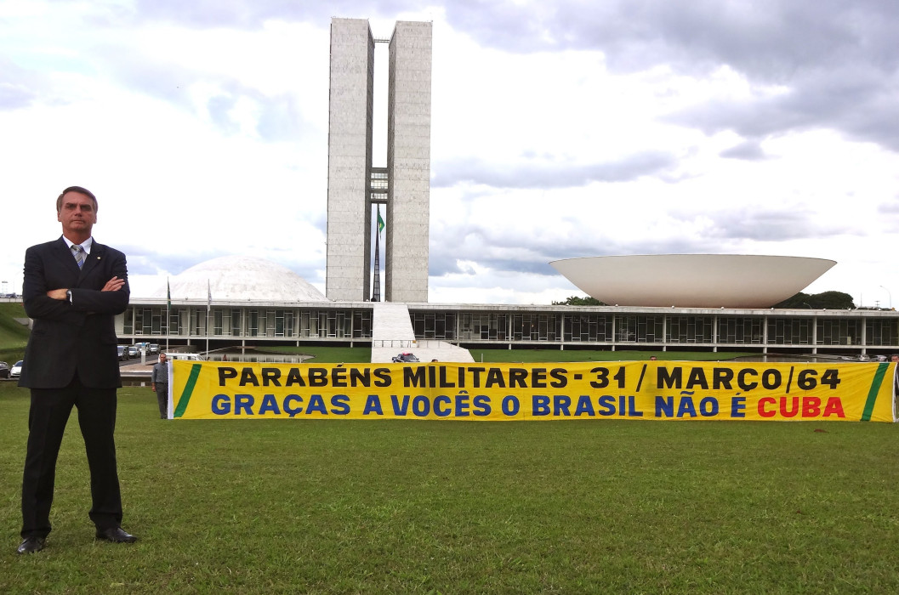El 28 de octubre Jair Bolsonaro ganó las elecciones presidenciales, aunque su adversario Fernando Haddad en el segundo turno del balotaje logró ganar 16 millones con respecto al primero (el doble de lo que ganó su adversario). El voto que se le dio a Bolsonaro fue una reacción de la población contra el Partido de los Trabajadores y toda la clase política debido a una enorme corrupción generalizada, a la crisis económica y a una inseguridad que dejó tan solo el año pasado 62 mil asesinatos en el país. Hay ansiedad de orden, justicia, autoridad frente a la nula credibilidad de las instituciones. Bolsonaro promete mano dura, es admirador de las pasadas dictaduras, apoya la tortura y la venta irrestricta de armas.
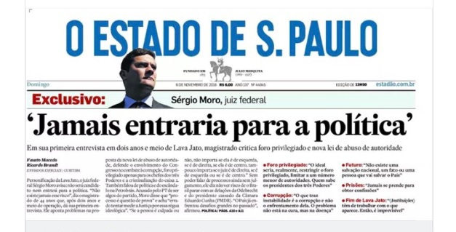Bolsonaro ha elegido como futuro ministro de justicia al juez Sergio Moro que condenó a Lula, revelando así cómo la justicia brasileña no es apolítica ni independiente. Como ya en las elecciones de Trump en Estados Unidos, aquí también llamó la atención el apoyo macizo de los evangélicos neopentecostales (Asambleas de Dios, Pare de Sufrir etc.), los que saben llenar los estadios, al candidato derechista. En Brasil ya hace dos años ha sido elegido como alcalde de la ciudad de Río un “obispo” de Pare de Sufrir, Marcelo Crivella. Se trata de “iglesias” que antes eran llamadas “sectas” y que no tienen nada que ver con los evangélicos tradicionales (luteranos, presbiterianos, metodistas, bautistas, adventistas..) ni con los pentecostales clásicos. Cuando se citan los datos del censo de 2010 y se dice que hay un 23% de población protestante en Brasil, es inexacto; hay que tener en cuenta estas diferencias, fundamentales, entre iglesias evangélicas y seudo iglesias (las que han tenido gran expansión, al margen y fuera del protestantismo tradicional). A diferencia de las iglesias evangélicas, los neopentecostales han entrado directamente en política, en vista del poder, y sus pastores y líderes obligan a los fieles a votar por sus candidatos. En el Congreso de Brasil actúa un Frente Evangélico de parlamentarios que se reúnen un día a la semana en una sala del Congreso para rezar y cantar. La Fraternidad Mundial de las Asambleas de Dios, que tiene su sede principal en Estados Unidos y tiene 68 millones de fieles, proclamó a Bolsonaro como su candidato. El 29 de septiembre en los 7 mil templos de Pare de Sufrir se hizo una oración contra el Partido de los Trabajadores por considerarlo “enemigo de la fe”. Bolsonaro, para conquistar los votos de estos grupos, se declaró defensor de los valores tradicionales de la familia, contra el aborto, la homosexualidad, el matrimonio igualitario… Por eso el pluridivorciado neo presidente tuvo su primera entrevista después de la victoria con el fundador de Pare de Sufrir, el multimillonario Edir Macedo y a las 48 horas de su triunfo, asistió con su actual compañera a un templo de la Asamblea de Dios en Río.
Las “iglesias” neopentecostales son grandes empresas para fabricar dinero, dominan los medios de comunicación social y promueven la “teología de la prosperidad”. Esta supuesta teología fundada en una lectura fundamentalista del Antiguo Testamento, enseña que el bienestar y la riqueza son un signo de predilección por parte de Dios; mientras que la pobreza es la consecuencia de la falta de fe y un castigo de Dios. Esta herejía, que se está difundiendo sobre todo en la clase media, pone el bienestar personal antes que el bien común, en perfecto acuerdo con la ideología imperante del neoliberalismo (es su justificación teológica). Según la misma, Dios quiere para nosotros una vida próspera, lo que significa ser ricos económicamente, sanos físicamente e individualmente felices. La mayoría de estos grupos estafan a los fieles con la venta diaria de milagros, pidiendo el “sacrificio” de sus bienes en favor de la iglesia si se quiere la bendición de Dios. Lamentablemente hay que reconocer que Bolsonaro ha superado a Haddad también en el voto católico, ya que la deriva fundamentalista se está dando también en el mundo católico. A pesar del silencio de la mayor parte de los obispos, la Conferencia Episcopal advirtió sobre el peligro del autoritarismo y de que se dejen de lado las conquistas sociales logradas. En una carta pública 111 sacerdotes denunciaron la “ideología diabólica” que hay detrás de las declaraciones del neo presidente y de sus futuros ministros. Leonardo Boff habló de Bolsonaro como de una “figura aterradora que encarna todo lo que desune en Brasil” y a los pastores neopentecostales como “verdaderos lobos que buscan más el bolsillo de la gente que el bien de sus almas”.

https://umbrales.edu.uy/2018/11/20/brasil-bolsonaro-y-los-neopentecostales/#more-6287

